“Київський фаховий коледж зв’язку”

Циклова комісія Комп’ютерної інженерії

**ЗВІТ ПО ВИКОНАННЮ**

**ЛАБОРАТОРНОЇ РОБОТИ №8**

з дисципліни: «Операційні системи»

**Тема: «Збереження службових даних системи та її мережева конфігурація»**

Виконали студентки

групи РПЗ-13Б

Команда Рафаельки :

Малишко Анна,

Гачка Вікторія

Перевірив викладач

Сушанова В.С.

Київ 2022

**Мета роботи:**

1. Отримання практичних навиків роботи з командною оболонкою Bash.
2. Знайомство з базовими структурами для збереження системних даних - процеси, память, лог-файли  та повідомлення про стан ядра.
3. Знайомство зі стандартом FHS.
4. Знайомство з діями при налаштуванні мережі.

**Матеріальне забезпечення занять:**

1. ЕОМ типу IBM PC.
2. ОС сімейства Windows та віртуальна машина Virtual Box (Oracle).
3. ОС GNU/Linux (будь-який дистрибутив).
4. Сайт мережевої академії Cisco netacad.com та його онлайн курси по Linux

**Завдання для попередньої підготовки:**

1. Прочитайте короткі теоретичні відомості до лабораторної роботи та зробіть невеликий словник базових англійських термінів з питань призначення команд та їх параметрів.
2. Вивчіть матеріали онлайн-курсу академії Cisco “NDG Linux Essentials”:

* Chapter 13 - Where Data is Stored
* Chapter 14 - Network Configuration

1. Пройдіть тестування у курсі NDG Linux Essentials за такими темами:

* Chapter 13 Exam
* Chapter 14 Exam

Виконала 1,3,5,7 Малишко Анна

Виконала 2,4,6,8 Гачка Вікторія

1. На базі розглянутого матеріалу дайте відповіді на наступні питання:
   1. ***Розкрийте поняття “псевдо файлової системи”, для чого воно потрібно системі?***

Most pseudo file systems such as /proc are designed to appear to be a hierarchical tree off the root of the system of directories, files and subdirectories, but in reality only exist in the system's memory, and only appear to be resident on the storage device that the root file system is on.

* 1. ***Чому користувачі не так часто звертаються на пряму до каталогу /proc, яким чином з нього можна отримати інформацію?***

It is rarely necessary for a user to mine the /proc directory directly—it’s easier to use the commands that utilize its information. To get information, you can use the ls /proc command.

* 1. ***\*Яке призначення файлів /proc/cmdline, /proc/meminfo та /proc/modules?***

●/proc/cmdline - Information that was passed to the kernel when it was first started, such as command line parameters and special instructions;

●/proc/meminfo - Information about the use of memory by the kernel;

●/proc/modules - A list of modules currently loaded into the kernel to add extra functionality.

* 1. ***\*Яке призначення команди free?***

Executing the free command without any options provides a snapshot of the memory being used at that moment.

* 1. ***\*Для чого потрібні лог-файли, наведіть приклади їх застосування?***

Player log files play an important role in monitoring and debugging applications, providing developers with information about how the application is performing in real time. By analyzing log entries, you can identify problematic areas of the code, monitor performance, and identify bottlenecks. Logging levels (for example, info, warning, ergog) allow developers to decide on the granularity of information depending on the current needs.

Log files also remain an invaluable tool when identifying and analyzing security issues and system failures. Logs of errors and unusual events can signal current threats or malfunctions. Monitoring of such events makes it possible to promptly respond to problems and ensure safer and more reliable operation of the application.

* 1. ***\*\*Яке призначення файлу /var/log/dmesg?***

The /var/log/dmesg file contains the kernel messages that were produced during system startup. In addition, the dmesg command can be used to view the kernel ring buffer, which holds a large number of messages that are generated by the kernel.‌⁠​​⁠​

* 1. ***\*\*Для чого розроблено FHS?***

The FHS standard categorizes each system directory in a couple of ways:

A directory can be categorized as either shareable or not, referring to whether the directory can be shared on a network and used by multiple machines.

The directory is put into a category of having either static files (file contents won't change) or variable files (file contents can change).

To make these classifications, it is often necessary to refer to subdirectories below the top level of directories.

* 1. ***\*\*Які основні команди є у Linux для перегляду та конфігурації мережі***

The ifconfig command stands for interface configuration and is used to display network configuration information. The ifconfig command can also be used to modify network settings temporarily. Typically these changes should be permanent, so using the ifconfig command to make such changes is relatively rare.

The ifconfig command is becoming obsolete in some Linux distributions (deprecated) and is being replaced with a form of the ip command, specifically ip addr show. Both show the type of interface, protocols, hardware and IP addresses, network masks and various other information about each of the active interfaces on the system.

To view a table that describes where network packages are sent, use the route command. The route command is becoming obsolete in some Linux distributions (deprecated) and is being replaced with a form of the ip command, specifically ip route or ip route show.

The ping command may be useful for checking the availability of local machines, but not always for machines outside of your own network.

The netstat command is a powerful tool that provides a large amount of network information. It can be used to display information about network connections as well as display the routing table similar to the route command.

The ss command is designed to show socket statistics and supports all the major packet and socket types. Meant to be a replacement for and to be similar in function to the netstat command, it also shows a lot more information and has more features.

There may be times when you need to test the functionality of the DNS server that your host is using. One way of doing this is to use the dig command, which performs queries on the DNS server to determine if the information needed is available on the server.

In its simplest form, the host command works with DNS to associate a hostname with an IP address.

vThe ssh command allows you to connect to another machine across the network, log in and then perform tasks on the remote machine.

1. ***Підготувати в електронному вигляді початковий варіант звіту:***

* Титульний аркуш, тема та мета роботи
* Словник термінів

Перші 4 терміни виконала Малишко Анна

Наступні 4 терміни виконала Гачка Вікторія

|  |  |
| --- | --- |
| Термін | Переклад |
| *аn implementation* | *реалізація* |
| *a detailed review* | *детальний огляд* |
| *malicious programs* | *шкідливі програми* |
| *binary data* | *двійкові дані* |
| *governed* | *керований* |
| *virtual addressing* | *віртуальна адресація* |
| *a snapshot of the memory* | *знімок пам'яті* |
| *a daemon* | *демон* |

* Відповіді на п.4.1 та п.4.5 з завдань для попередньої підг

**Хід роботи:**

1. Початкова робота в CLI-режимі в Linux ОС сімейства Linux:
   1. Запустіть віртуальну машину VirtualBox, оберіть CentOS та запустіть її. Виконайте вхід в систему під користувачем: CentOS, пароль для входу: reverse ***(якщо виконуєте ЛР у 401 ауд.)*** та запустіть термінал.
   2. Запустіть віртуальну машину Ubuntu_PC ***(якщо виконуєте завдання ЛР через академію netacad)***
   3. Запустіть свою операційну систему сімейства Linux ***(якщо працюєте на власному ПК та її встановили)*** та запустіть термінал.

Виконала Гачка Вікторія

1. Опрацюйте всі приклади команд, що представлені у лабораторних роботах курсу ***NDG Linux Essentials - Lab 13: Where Data is Stored*** та ***Lab 14: Network Configuration.*** Створіть таблицю для опису цих команд

|  |  |
| --- | --- |
| Назва команди | Її призначення та функціональність |
| su | Змінюємо поточного користувача на root |
| ls /proc | Переглядаємо вміст системного каталогу **/proc** (для цього потрібні права доступу root) |
| cat /proc/1/cmdline; луна  ps -p 1 | Використовуйте catпотім ps, щоб переглянути інформацію про /sbin/initпроцес (Ідентифікатор процесу (PID) 1) |
| cat /proc/cmdline | Перегляньте /proc/cmdline файл, щоб побачити, які аргументи було передано ядру під час завантаження |
| ping localhost > /dev/null | Вихідні дані ping перенаправляються у /dev/null файл (який широко відомий як бітове відро). |
| ping localhost > /dev/null & | Щоб запустити той самий процес у фоновому режимі. |
| jobs | Щоб побачити, які команди виконуються в поточному терміналі, введіть дану команду. |
| kill %3 | Використовуючи номер завдання, зупиніть останню ping команду за допомогою kill команди. |
| killall | Ви можете зупинити всі pingкоманди за допомогою killall команди. |
| sleep | Команда sleep зазвичай використовується для призупинення програми (сценарію оболонки) на певний період часу. |
| pkill -15 sleep | Скористайтеся pkill командою, щоб завершити решту sleep команди, використовуючи назву програми, а не PID |
| ps -e | Виконайте psкоманду за допомогою параметра -e, щоб відобразити всі процеси. |
| ps -o pid,tty,time,%cpu,cmd | Використовуйте psкоманду з -oопцією, щоб вказати, які стовпці виводити. |
| ps -o pid,tty,time,%mem,cmd --sort %mem | Використовуйте –sort опцію, щоб указати стовпці, за якими сортувати. За замовчуванням стовпець, указаний для сортування, буде в порядку зростання, це можна примусово розмістити +символ плюса перед назвою стовпця. Щоб вказати сортування за спаданням, використовуйте -символ мінус перед назвою стовпця.  Сортувати вихідні дані psза %mem |
| free | Хоча ps команда може показати відсоток пам’яті, яку використовує процес, free команда покаже загальне використання системної пам’яті |
| dmesg | Команда dmesg дозволяє переглядати поточні повідомлення ядра, а також контролювати, чи відображатимуться ці повідомлення у вікні консолі терміналу. |
| ssh | Команда ssh використовувалася для створення даних у файлі. |
| ifconfig | Щоб визначити свою адресу Інтернет-протоколу (IP), виконайте команду ifconfig. |
| route | Наявність IP-адреси дозволить вашій системі спілкуватися з іншими системами в тій же мережі. За допомогою пристроїв маршрутизації ви можете спілкуватися з системами в інших мережах. Для перегляду таблиці інформації про маршрути скористайтеся командою route. |
| grep 127.0.0.1 /etc/hosts | Переконайтеся, що IP-адреса 127.0.0.1 має запис у /etc/hosts файлі. |
| ping -c4 localhost | Перевірка, чи localhost буде машина відповідати на чотири ping запити. |
| cat /etc/resolv.conf | Перегляд /etc/resolv.conf файла, щоб побачити, чи nameserver існують якісь записи. |
| dig localhost.localdomain | Використовуйте dig команду для визначення localhost.localdomain імені в IP-адресу. |
| dig -x 192.168.1.2 | Використовуйте dig команду, щоб перетворити IP-адресу 192.168.1.2 на ім’я хоста. |
| netstat | Команда netstat виконує велику різноманітність завдань, пов’язаних із мережею. Одним із поширених застосувань netstatє визначення того, які служби прослуховують або очікують на вхідне з’єднання. |
| start_webserver  ss | Більш сучасний підхід полягає у використанні ssкоманди для перегляду з’єднань, які наразі встановлено між локальною машиною та віддаленими машинами, статистичних даних про ці з’єднання тощо.  Подібно до netstat команди, ви можете отримати багато корисної інформації від ss самої команди, як показано в прикладі. Спочатку ми скористаємося простим сценарієм, щоб створити трафік. Потім ми використаємо ss команду для відображення статистики мережі. |

Виконала Малишко Анна

* 1. Виконайте практичні завдання у терміналі (продемонструйте скріншоти):
* ***в даній лабораторній роботі використовувалась команда cat, дослідіть її можливості та опишіть для яких задач вона призначена;***

The cat command (short for "concatenate") is a standard Unix/Linux command that is designed to display, create, copy, and merge text files.

The main features of the command include:

* displaying the contents of files;
* creating new files;
* redirecting the contents of one file to another;
* merge several files into one**.**
* ***\*продемонструйте приклади, коли команда cat використовується для створення файлу, перегляду вмісту файлу, перенаправлення інформації у інший файл, склеювання декількох файлів в один;***
* Створення файлу



* Переглянути вміст файлу

cat <file-name>

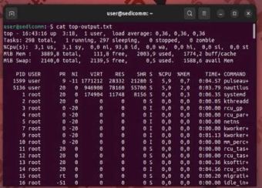

* cat <file-path>

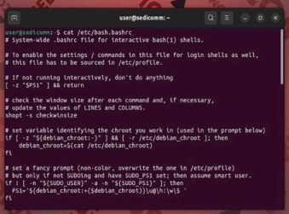

* Склеювання декількох файлів в один



* ***\*які параметри команди cat треба використати, щоб пронумерувати рядки файлу, відобразити недруковані символи, видалити порожні рядки***?

The parameters of the cat:

* number the lines of the file:

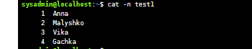

* display unprintable characters:

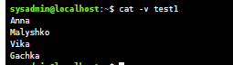

* remove empty lines:

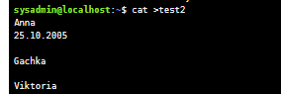

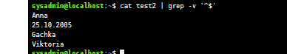

* ***\*\*опишіть можливості команди dig та наведіть приклади;***

The dig command (short for "Domain Information Groper") is a useful tool for obtaining information about DNS records. It allows you to make DNS queries and receive responses from DNS servers.

An example of using the dig command:

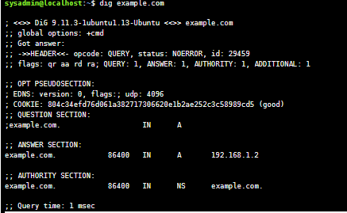

* ***\*\*опишіть можливості команди netstat та наведіть приклади;***

The netstat command (short for Network Statistics) allows you to monitor network and connection statistics. You can view active connections, listening ports, network protocol statistics, and more.

Examples of using the netstat command:

* To view active connections

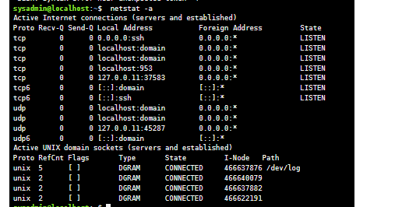

* To view the listened ports:

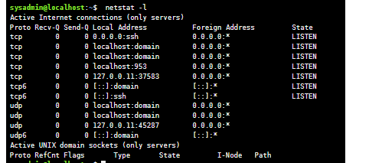

* View statistics of network protocols:

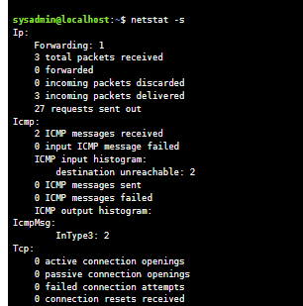

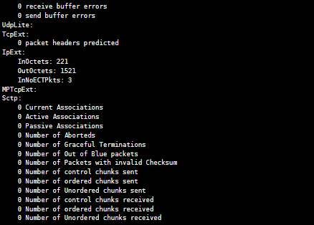

* Show processes related to active connections:

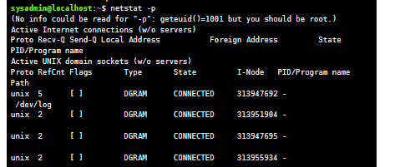

Виконала 1,3,5,7,9 Малишко Анна

Виконала 2,4,6,8 Малишко Анна

**Контрольні запитання:**

1. ***Як пов'язані між собою команди cat та tac?***

The **cat** command outputs the contents of files to standard output in the same order they were passed, whereas the **tac** command does the same but outputs the contents in reverse order, from the last line to the first.

1. ***Що робить команда ss?***

The ss command is designed to show socket statistics and supports all the major packet and socket types. Meant to be a replacement for and to be similar in function to the netstat command, it also shows a lot more information and has more features.

The main reason a user would use the ss command is to view what connections are currently established between their local machine and remote machines, statistics about those connections, etc.

1. ***В чому відмінність між командами ps --forest та pstree?***

The **ps --forest** command displays the hierarchical structure of processes as an indented list, showing parent-child relationships, while **pstree** presents this information in a tree-like diagram, making it more visually appealing and easier to comprehend.

1. ***\*У яких каталогах зберігаються налаштування системи?***

/etc: Основний каталог для системних конфігураційних файлів у більшості дистрибутивів Linux.

/usr/local/etc: Каталог для локальних налаштувань програм.

/home/username/.config: Каталог, де зберігаються налаштування користувачів.

1. ***\*У яких каталогах можна знайти встановлені в системі програми, доступні для користувача?***

* /usr/bin: встановлені програми для всіх користувачів системи.
* /bin: базові утиліти та команди, які можуть використовуватися користувачем.
* /usr/local/bin: програми, які встановлені локально або вручну користувачем або адміністратором системи.
* ~/bin: власноручно встановлені програми, доступні конкретному користувачеві.

1. ***\*У яких каталогах можна знайти встановлені системні програми і програми призначені для виконання суперкористувачем?***

/usr/bin та /usr/local/bin: Тут розташовані більшість встановлених програм.

/sbin та /usr/sbin: Каталоги, де можуть бути розміщені деякі системні програми, доступні лише для суперкористувача (root).

/bin: Каталог, де розміщуються основні виконувані файли, включаючи деякі системні програми.

1. ***\*\*Поясніть призначення команд ping, ifconfig, traceroute.***

The ping command can be used to determine if another machine is reachable. If the ping command can send a network package to another machine and receive a response, then you should be able to connect to that machine.

Команда ifconfig означає конфігурацію інтерфейсу та використовується для відображення інформації про конфігурацію мережі. Команда ifconfig застаріває в деяких дистрибутивах Linux (застаріла) і замінюється формою команди ip, зокрема ip addr show

With traceroute, you can see how long it takes your packets to reach their destination, and thus understand why some websites take longer to load than others based on the amount of traffic that goes through the journey.

1. ***\*\*Як називаються мережеві інтерфейси в Linux?***

У Linux мережеві інтерфейси зазвичай називаються "Network Interfaces" або "Network Devices". Кожен мережевий інтерфейс має унікальне ім'я, яке може бути надане системою або користувачем. Зазвичай імена мережевих інтерфейсів починаються з префікса, що вказує на тип інтерфейсу, такого як "eth" для Ethernet або "wlan" для бездротового зв'язку Wi-Fi, за яким слідує числовий ідентифікатор, наприклад, "eth0", "wlan0" тощо.

1. ***\*\*Як за допомогою команди ifconfig вивести параметри тільки одного мережевого інтерфейсу (наприклад, eth1), а не всіх?***

To display the parameters of only one network interface (for example, eth1) using ifconfig, you can use the following command: ifconfig eth1  
This will display the IP address, netmask, and other parameters of the eth1 interface. If the interface is not currently active, the output will show only the hardware address (MAC address) of the interface.